第二十六届中国国际照相机械影像器材与技术博览会
2025年5月16-19日·北京展览馆
参展协议
收表日期 展位号（编号No. ） 此栏由主办单位填写

参展单位
中文全称：

英文全称：

详细地址： 邮编：

法人代表： 职务：

联系人： 职务： 电话：

电子邮件：

展位要求
- 标准展位  需要3M × 3M 标摊 个 | - 展览光地（36 M²起租）  需要 M× M ＝光地 M²

广告预订（见广告一览表）
广告名称 | 规格 | 数量

参展费用
展位费： 元 广告费： 元

合计人民币共计：（大写） 元 （小写）： 元

参展产品介绍及备注说明：

负责人签字及企业盖章：
年 月 日
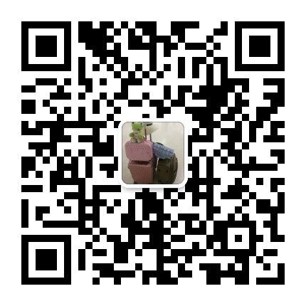
·本参展协议签字盖章后生效并具法律效力
·收款单位：中国文化办公设备制造行业协会 开户银行：中国银行总行营业部 账号：778350036127
·请将本协议填写完毕email至：chinape@ccoea.org.cn 或微信至：16601121550

The 26th China International Photograph & Electrical
Imaging Machinery and Technology Fair
May 16-19, 2025 ·China Beijing Exhibition· Beijing
APPLICATION FORM
Date: Booth No. Filled by the Organizer

EXHIBITOR
Chinese Name:

English Name:

Address: ZIP:

Legal Representative: Title:

Contact Person: Title: Tel: Fax:

E-mail:

Application
- Standard Booth  Apply for 3M × 3M Standard booth SQM | ② Raw Space（at least 36 M²）  Apply for M× M ＝ M²

Advertisement
Advertisement Type | Specification | Total

Participation Fee
Booth: RMB Advertisement: RMB

Total: RMB

Exhibitor Product Profile and Remarks

Sign and Signature
M D Y
·The application form will come into force of legal effectiveness when it is signed and sealed
·China Culture & Office Equipment Association Account No. 778350036127 in Bank of China, Head Office, Banking Dept., Beijing
·Please return the completed agreement E-mail: chinape@ccoea.org.cn or Wechat to: 16601121550

